ТЕМА 3: ВАРТІСТЬ ГРОШЕЙ У ЧАСІ

1. Час та гроші в інвестуванні

Прийняття фінансових рішень завжди передбачає обмін сьогоднішніх грошей на майбутні гроші. Оскільки купівельна спроможність грошей постійно змінюється, то в кінцевому підсумку відбувається обмін купівельної спроможності сьогоднішніх грошей на купівельну спроможність майбутніх грошей.
Процентна ставка, за якою здійснюється цей обмін, залежить від вартості грошей у часі або від тимчасової вартості грошей.

Основи теорії часової вартості грошей викладені американським економістом Ірвінгом Фішером (1867—1947).

Концепція вартості грошей у часі передбачає визначення:
- майбутньої вартості грошей;
- приведеної (сьогоднішньої) вартості грошей.

Основу концепції часової вартості грошей становить розкриття сутності приведених (сьогоднішніх) грошей.

Як зазначається в західній економічній літературі, концепції тимчасової вартості грошей, а також ризику є основними в теорії і практиці корпоративних фінансів і функціонування ринку капіталу.

По-перше, сьогоднішній долар (євро, єна і т. п.) коштує більше ніж той, який одержить корпорація в майбутньому: через тиждень, через рік. Він сьогодні вже «в роботі», тобто приносить дохід.

По-друге, майбутній долар містить більше ризику, тобто непевності в одержанні очікуваного прибутку, ніж сьогоднішній.

Визначення майбутніх грошових потоків дає можливість обчислити приведену вартість грошей, тобто фінансових потоків, дізнатися, скільки вони коштують сьогодні, зараз. І навпаки, визначення майбутньої вартості дає змогу передбачити рух грошових потоків у майбутньому, тобто їх зростання.

2. Види вартості грошових коштів у часі

Під час розробки оптимальних фінансових рішень у конкретних ситуаціях інвестор має вміти оцінювати вартість інвестованих грошових коштів.

Майбутня вартість грошей (FV – future value) — це вартість грошових коштів, яка буде отримана від їх інвестування через визначений період з урахуванням певної відсоткової ставки.

Поточна вартість грошей (РV – post value) — це вартість майбутніх надходжень з поправкою на дисконтну ставку.

Рух грошових потоків від поточної вартості до майбутньої
називається нарощуванням (compounding), інколи цей процес
називається капіталізацією.

Рух вартості від майбутньої до поточної називають дисконтуванням (discounting)

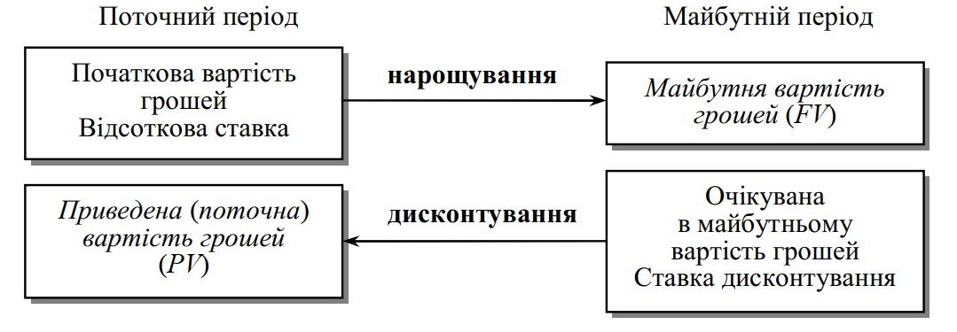

3. Роль простих та складних відсотків у визначенні вартості інвестицій

Оцінка майбутньої вартості грошових вкладень, інвестованих на строк більше одного року (періоду) залежить від того який відсоток (простий чи складний) буде прийматися в розрахунках.

Прості відсотки.
Під час використання простого відсотка інвестор буде одержувати доход (нарощувати капітал) тільки з суми початкових інвестицій протягом усього строку реалізації проекту.

Формула визначення нарощеної суми (FV) з використанням простих відсотків має такий вигляд:

$${\text{FV}}_{n}=\text{PV}×(1+r×n)$$
де FV_{n} - майбутня вартість грошових коштів (величина накопичення);
PV - поточна вартість грошових коштів (сума інвестицій);
r - відсоткова ставка у вигляді коефіцієнту (наприклад, 1% = 0,01);
n - кількість періодів (років) нарахування відсотків.

Якщо інвестування здійснюється на певну кількість днів (t), то формула простих відсотків матиме вигляд:
$${\text{FV}}_{n}=\text{PV}×(1+\frac{r×t}{\text{365}})$$
де FV_{n} - майбутня вартість грошових коштів (величина накопичення);
PV - поточна вартість грошових коштів (сума інвестицій);
r - відсоткова ставка у вигляді коефіцієнту (наприклад, 1% = 0,01);
t - кількість днів інвестування та нарахування відсотків.

Складні відсотки.

Під час використання складного відсотка, одержаний доход періодично додається до суми початкових інвестицій. У результаті чого відсоток нараховується також із накопиченої у попередніх періодах суми відсоткових платежів або будь-якого іншого виду доходу. Знаходження майбутньої вартості грошових коштів через n-період (FV_{n}) і за відомого значення темпу їх приросту здійснюється за формулою командування вартості інвестицій:

$${\text{FV}}_{n}=\text{PV}×(1+r)^{n}$$

Якщо нарахування відсотків здійснюється декілька (k) раз у рік, то формула буде мати такий вигляд:

${\text{FV}}_{n}=\text{PV}×(1+\frac{r}{k})^{n×k}$${\text{FV}}_{n}=\text{PV}×(1+\frac{r}{k})^{n×k}$

У фінансових розрахунках часто виникає потреба в оцінці поточної вартості майбутніх грошових потоків (PV). Метою даної процедури є визначення цінностей майбутніх надходжень від реалізації того чи іншого проекту з позицій поточного моменту. Процес конвертування грошових коштів, що планується одержати у майбутніх періодах в їх поточну вартість, називається операцією дисконтування. Відсоткова ставка, що використовується у розрахунку PV, називається дисконтною ставкою.
Показник поточної вартості визначається за формулою дисконтування вартості інвестицій:

$\text{PV}=\frac{{\text{FV}}_{n}}{(1+r)^{n}}$,
де FV_{n} - майбутня вартість грошових коштів (величина накопичення);
PV - поточна вартість грошових коштів (сума інвестицій);
r - відсоткова ставка у вигляді коефіцієнту (наприклад, 1% = 0,01);
n - кількість періодів нарахування відсотків.

